BAYBURT ÜNİVERSİTESİ

2019 YILI KURUMSAL MALİ DURUM VE BEKLENTİLER RAPORU

Temmuz 2019

İçindekiler
BAYBURT ÜNİVERSİTESİ 1
2019 YILI KURUMSAL MALİ DURUM VE BEKLENTİLER RAPORU 1
Temmuz 2019 1
2019 YILI KURUMSAL MALİ DURUM VE BEKLENTİLER RAPORU 4
1-OCAK –30 HAZİRAN 2019 DÖNEMİ BÜTÇE UYGULAMA SONUÇLARI 4
BÜTÇE GİDERLERİ 4
BÜTÇE GELİRLERİ 7
FİNANSMAN 9
II – OCAK – HAZİRAN 2019 DÖNEMİNDE YÜRÜTÜLEN FAALİYETLER 10
III – TEMMUZ – ARALIK 2019 DÖNEMİNE İLİŞKİN BEKLENTİLER VE HEDEFLER 19
A – BÜTÇE GİDERLERİ 19
B – BÜTÇE GELİRLERİ 20
C – FİNANSMAN 21
IV– TEMMUZ – ARALIK 2018 DÖNEMİNDE YÜRÜTÜLECEK FAALİYETLER 21

EKLER:
- Bütçe Giderlerinin Gelişimi Tablosu
- Bütçe Gelirlerinin Gelişimi Tablosu

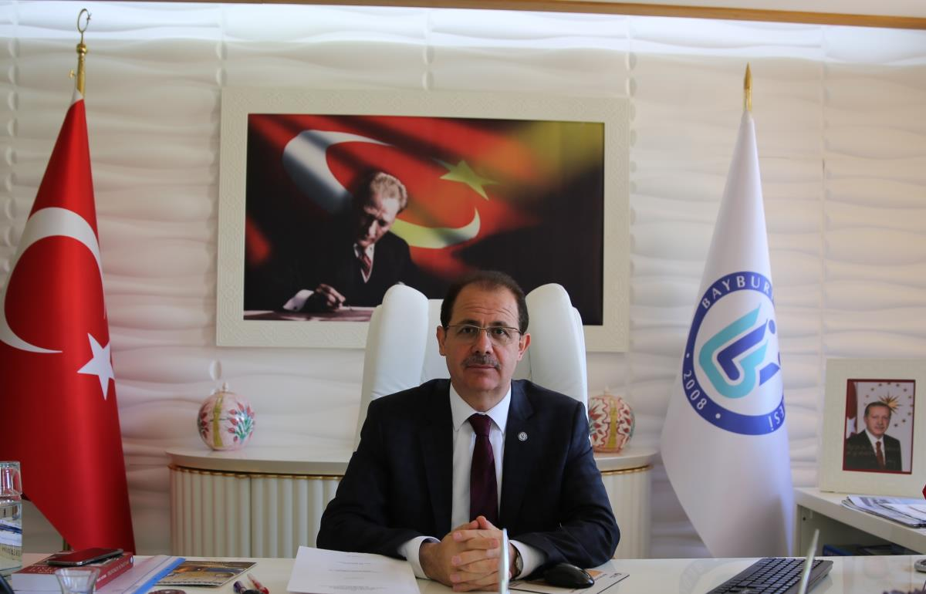

5018 sayılı Kamu Mali Yönetimi ve Kontrol Kanunu’nun 30’uncu maddesi, Genel Yönetim kapsamındaki kamu idareleri bütçelerinin ilk altı aylık uygulama sonuçlarını ve ikinci altı aya ilişkin beklentiler, hedefler ve faaliyetlerini izleyen ay içerisinde kamuoyuna açıklama zorunluluğu getirmiştir.
Bu düzenlemenin amacı, kamu hizmetlerinin yürütülmesinde ve bütçe uygulamalarında saydamlığın ve hesap verilebilirliğin artırılması ile kamuoyunun kamu idareleri üzerindeki genel denetim ve gözetim fonksiyonunun gereğini yerine getirmektir.
Bu amaçla hazırlanmış olan Üniversitemiz ilk altı aylık bütçe uygulama sonuçları ile ikinci altı aylık döneme ilişkin öngörülerin yer aldığı “2019 Yılı Ocak - Haziran Dönemi Kurumsal Mali Durum ve Beklentiler Raporu” hazırlanarak kamuoyunun bilgisine sunulmuştur.

Prof. Dr. Selçuk COŞKUN
Rektör

2019 YILI KURUMSAL MALİ DURUM VE BEKLENTİLER RAPORU

31/12/2018 tarihli ve 30642 sayılı Mükerrer Resmi Gazetede yayımlanan 2019 Yılı Merkezi Yönetim Bütçe Uygulama Kanununu ile Bayburt Üniversitesi’ne 101.213.000 TL başlangıç ödeneği tahsis edilmiştir.
Üniversitemiz 2019 yılı başlangıç ödeneklerinin gider türleri ve toplam ödenekler içindeki dağılımı Grafik – 1 de gösterilmiştir.

1-OCAK –30 HAZİRAN 2019 DÖNEMİ BÜTÇE UYGULAMA SONUÇLARI

BÜTÇE GİDERLERİ
2019 Yılı Ocak-Haziran döneminde başlangıç ödeneklerinin 50.307.484 TL kısmı (%49,70 ) harcamaya dönüşmüş olup 2018 Yılı aynı dönemine göre harcama da ise %4,68 oranında azalış gerçekleşmiştir.

Bütçe gider türlerine göre 2019 yılı toplam ödenek dağılımı ve Ocak – Haziran dönemi harcamaları Grafik – 2 de gösterilmiştir.

Grafik 2: 2019 Yılı Ocak – Haziran Dönemi Harcamaları

Ekonomik sınıflandırmaya göre 2019 Yılı Ocak – Haziran döneminde bütçe giderlerinin toplam gider gerçekleşmeleri içindeki payları Grafik – 3’te gösterilmiştir
Grafik 3: 2019 Yılı Ocak – Haziran Dönemi Giderlerinin Toplam Gider İçindeki Payı

01 – Personel Giderleri:
2019 Yılı ilk altı aylık döneminde Personel Giderlerinde 33.963.864 TL harcanmış olup % 51,71 ’lik gerçekleşme sağlanmıştır. 2018 Yılı aynı dönemine göre artış oranı ise % 34,09 dur.
02 – Sosyal Güvenlik Kurumlarına Devlet Primi Giderleri
2019 yılı Ocak – Haziran Döneminde devlet prim gideri olarak 4.287.750 TL harcanmış ve % 53,26 ’lık gerçekleşme sağlanmıştır. 2018 yılına göre ise %42,06’ lık artış gerçekleşmiştir.
03 – Mal ve Hizmet Alım Giderleri
2019 Yılı ilk altı aylık döneminde Mal ve Hizmet Alım Gideri olarak 4.684.350 TL harcanmış ve %73,58 oranında gerçekleşme sağlanmıştır. 2018 yılı aynı dönemine göre ise azalış oranı % 57,70 olarak gerçekleşmiştir.
05 – Cari Transferler
2019 Yılı ilk altı ayında Cari Transfer harcamalarında 1.143.207 TL harcanmış ve %70,61 gerçekleşme sağlanmıştır. 2018 yılı aynı dönemine göre % 92,91 artış gerçekleşmiştir.
06 – Sermaye Giderleri
2019 Yılı Ocak – Haziran döneminde Sermaye gideri olarak 6.228.313 TL harcanmış ve % 31,94 ’lük gerçekleşme sağlanmıştır. 2018 yılı aynı dönemine göre ise % 51,19 oranında azalış gerçekleşmiştir.

2019 Yılı Ocak – Haziran Dönemi bütçe giderlerinin aylar itibariyle dağılımı ve 2018 yılı aynı dönemi ile karşılaştırmalı olarak gösteren Bütçe Giderleri Gelişimi tablosu EK-1 de sunulmuştur.

Grafik 1: 2019 Yılı Ocak – Haziran Dönemi Bütçe Giderlerinin 2018 Yılı Aynı Dönemi İle Karşılaştırılması

BÜTÇE GELİRLERİ

Üniversitemiz 2019 Yılı Ocak – Haziran dönemi Gelir Gerçekleşmesi 48.504.653 TL dir. Gerçekleşen gelirlerin 2.810.293 TL’lik kısmı Teşebbüs ve Mülkiyet Geliri, 44.969.000 TL’lik kısmı Hazine Yardımı, 725.360 TL’si ise Diğer Gelirlerden oluşmuştur. Gelirlerin toplam gelir içerisindeki dağılımı ise Teşebbüs ve Mülkiyet Gelirleri % 5.79 Hazine Yardımı %92.71 , Diğer gelirler %1.50 şeklindedir.

Gelir Türü | 2019 Planlanan Toplam Gelir | 2019 İlk Altı Ay Gerçekleşen | Gerçekleşme Oranı (%)
Teşebbüs ve Mülkiyet Gelirleri | 2.575.000,00 | 2.810.293,00 | %109,14
Hazine Yardımı | 97.688.000,00 | 44.969.000,00 | %46,03
Diğer Gelirler | 950.000,00 | 724.360,00 | %76,35
Toplam | 101.213.000,00 | 48.504.653,00 | %47,92

2019 yılı ilk altı aylık döneminde, 2018 yılı aynı dönemine göre Teşebbüs ve Mülkiyet Gelirlerinde % 15,11 artış , Diğer Gelirlerde %53,84 azalış , Hazine Yardımlarında %9,36 ’lık azalış yaşanmıştır.
2019 Yılı Bütçe Gelirleri genel toplamında ise 2018 Yılı ilk altı ayına göre -% 9,53 ’lük azalış gerçekleşmiştir
Gelir Türü | 2018 Yılı Ocak –Haziran Dönemi  Gerçekleşen | 2019 Yılı Ocak – Haziran Dönemi  Gerçekleşen | Artış Oranı  (%)
Teşebbüs ve Mülkiyet Gelirleri | 2.441.412,00 | 2.810.293,00 | %15,11
Hazine Yardımı | 49.613.250,00 | 44.969.000,00 | %-9,36
Diğer Gelirler | 1.571.377,00 | 725.360,00 | %-53,84
Toplam | 53.626.039 ,00 | 48.504.653,00 | %-9,53

Grafik 2: 2019 Yılı Ocak – Haziran Dönemi Bütçe Gelir Gerçekleşmelerinin 2018 Yılı Aynı Dönemi İle Karşılaştırılması

2019 Yılı Ocak – Haziran Dönemi bütçe gelirlerinin aylar itibariyle dağılımı ve 2018 yılı aynı dönemi ile karşılaştırmalı olarak gösteren Bütçe Gelirleri Gelişimi tablosu EK-2 de sunulmuştur.

FİNANSMAN
Üniversitemiz 2019 Yılı Ocak – Haziran Döneminde gerçekleşen 50,307.484 TL Bütçe Gideri, Hazine ve Maliye Bakanlığı tarafından vize edilen Ayrıntılı Finansman Programı çerçevesinde, hazine yardımları ve öz gelirlerimizden karşılanmıştır.
Grafik 3: 2019 Yılı Ocak – Haziran Dönemi Bütçe Gelirlerinin Finansmanı

II – OCAK – HAZİRAN 2019 DÖNEMİNDE YÜRÜTÜLEN FAALİYETLER
Bayburt Üniversitesi, 2019 yılının ilk altı ayında bütçeyle kendisine sağlanan kaynakları, mali disiplin ve hesap verilebilirlik ilkeleri esas alınarak etkili ve verimli bir şekilde, akademik ve idari hizmetleri yerine getirmekte kullanmıştır. Bu dönemde yapılan çalışmalardan bazıları;
- EĞİTİM-YÜKSEKÖĞRETİM SEKTÖRÜNDE 18.500.000,00 TL,
EĞİTİM-BEDEN EĞİTİMİ VE SPOR SEKTÖRÜNDE 1.000.000,00 TL,
TOPLAMDA 19.500.000,00 TL ÖDENEK TEKLİF EDİLMİŞTİR.
- PROJE KAPSAMINDA TEMELİ 2016 YIL İÇERİSİNDE ATILAN
- İLAHİYAT-İNSAN VE TOPLUM BİLİMLERİ FAKÜLTE BİNASININ
2019 YILINDA TAMAMLANMASI PLANLANMAKTADIR.
- 17.462 m² KAPALI ALANA SAHİP ÖĞRENCİ YAŞAM MERKEZİNİN YAPIMINA 2016 YILINDA BAŞLANMIŞ VE 2019 YILINDA TAMAMLANMASI PLANLANMAKTADIR.

- YERLEŞKEDEKİ TÜM HİZMET BİNALARININ İHTİYACINI KARŞILAMAK İÇİN BİR DÜŞÜNÜLEN ISI MERKEZİNİN İNŞAASINDA HUKUKİ SÜRECİN SONUCU BEKLENİLMEKTEDİR.
- 2018 YILINDA BAŞLANILAN BABERTİ KÜLLİYESİ 1. ETAP PEYZAJ İŞİ 2019 YILI İLK ALTI AYLIK DÖNEMDE TAMAMLANMIŞ 2. ETAP ÇALIŞMALARI DEVAM ETMEKTEDİR.

Resim1 : İlahiyat ve İnsan Toplum Bilimleri Fakültesinden Genel Bir Görünüm
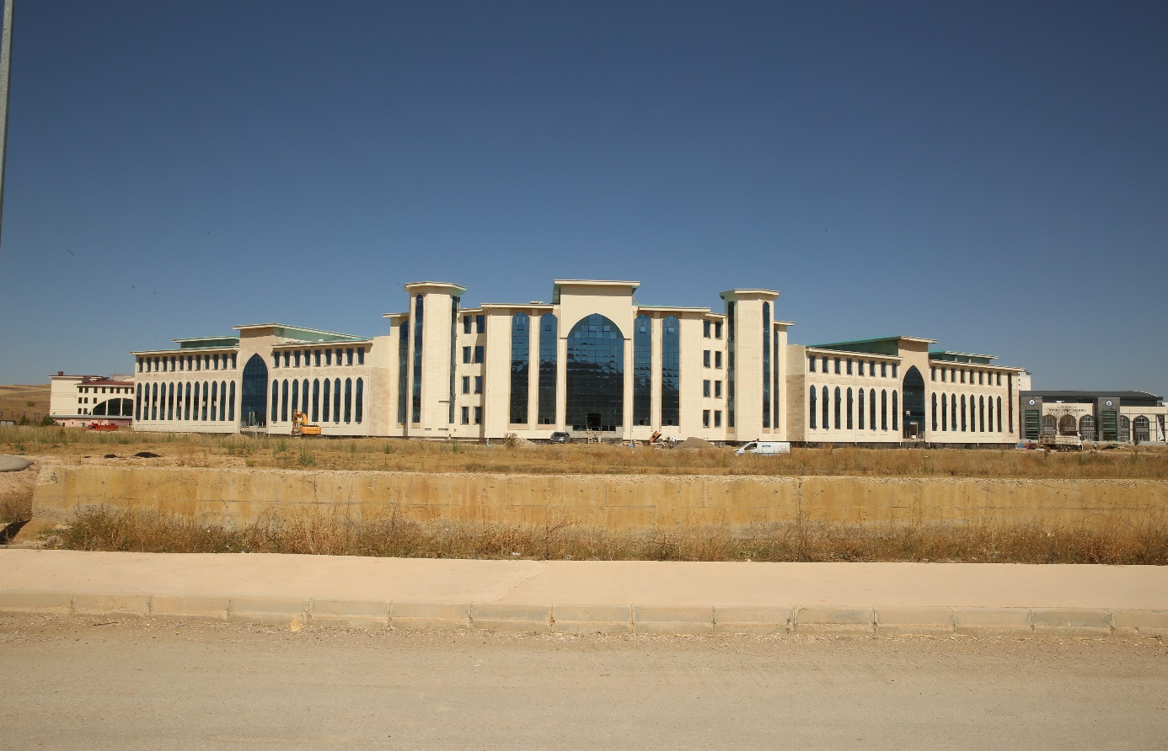

Resim 2 : Öğrenci Yaşam Merkezinden Genel Bir Grünüm
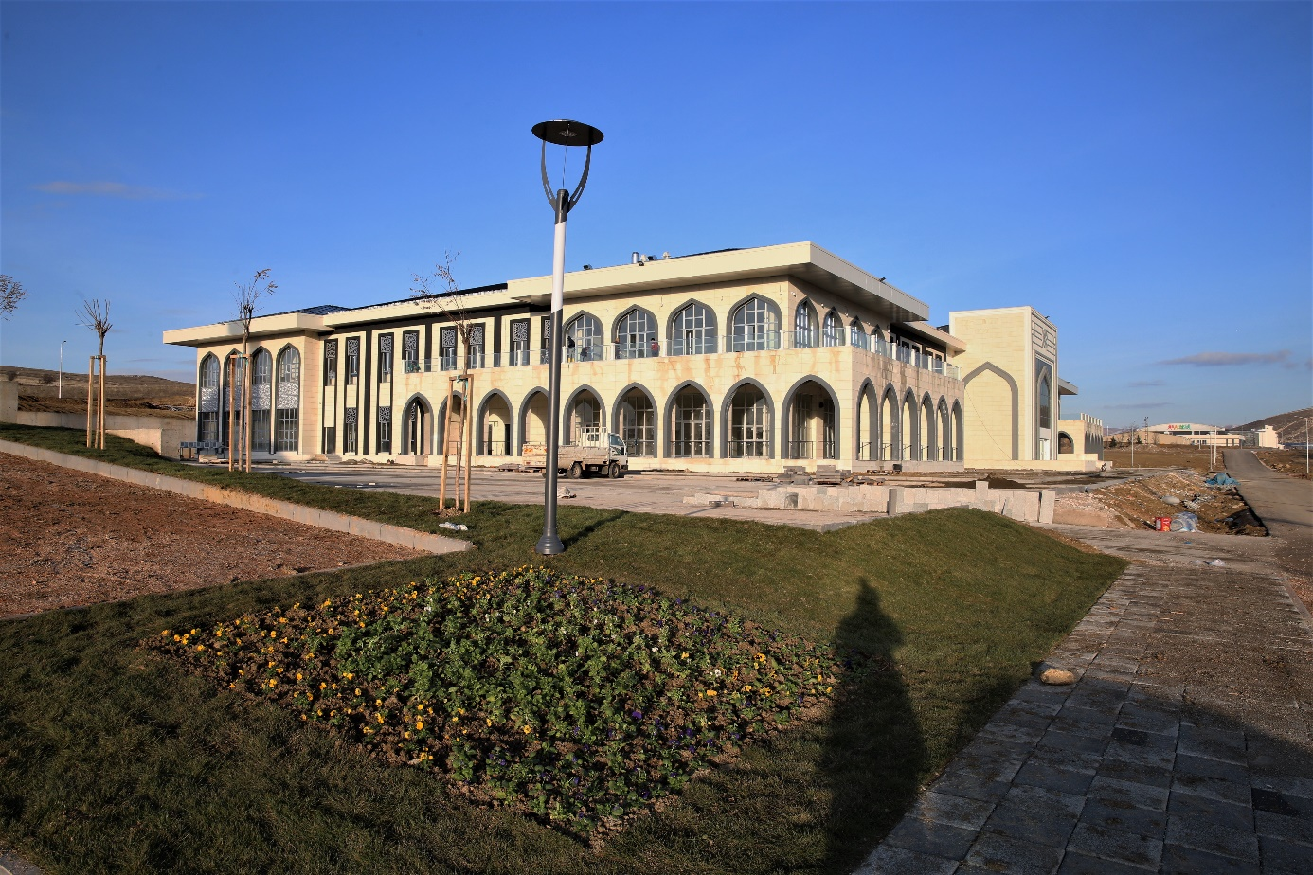
Resim 3: Öğrenci Yaşam Merkezinden Genel Bir Görünüm
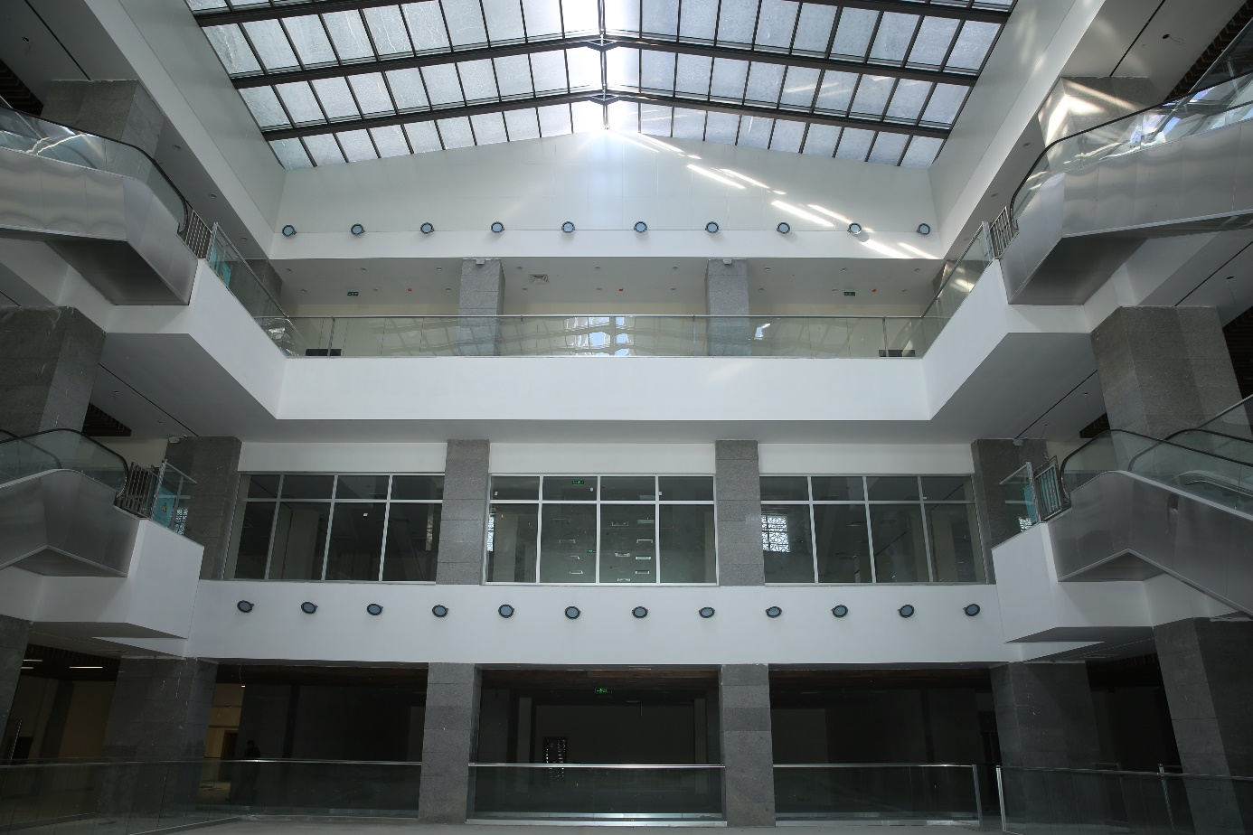
Resim 4 : Öğrenci Yaşam Merkezinden Genel Bir Görünüm

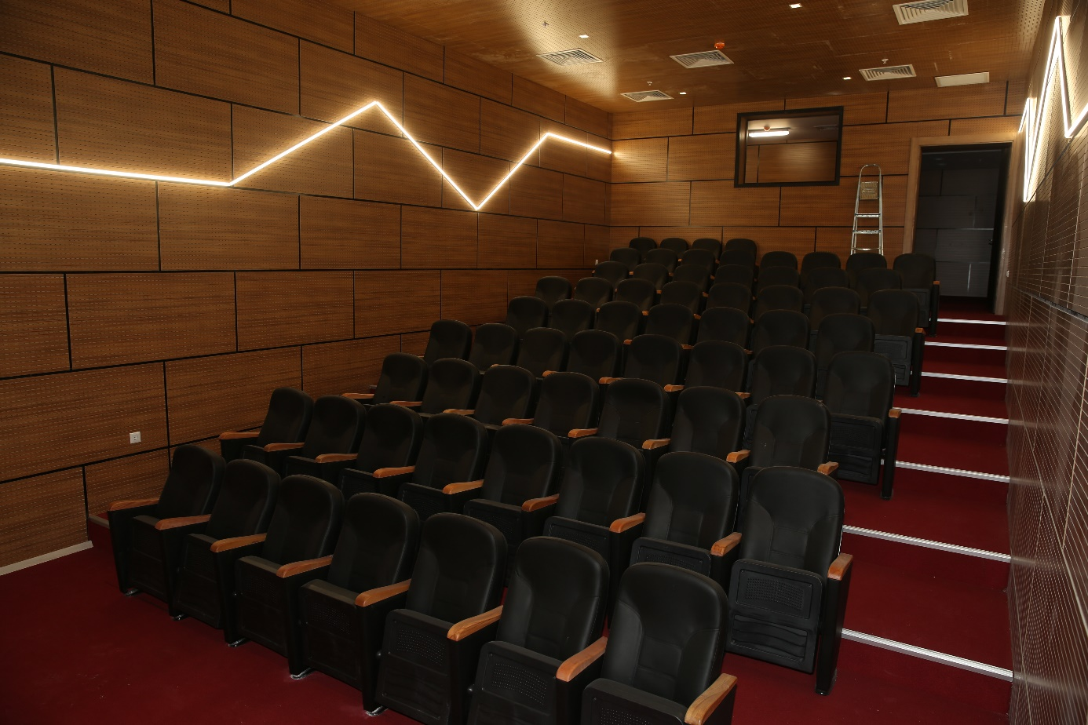
Resim 5 : Baberti Külliyesinden Genel Bir Görünüm
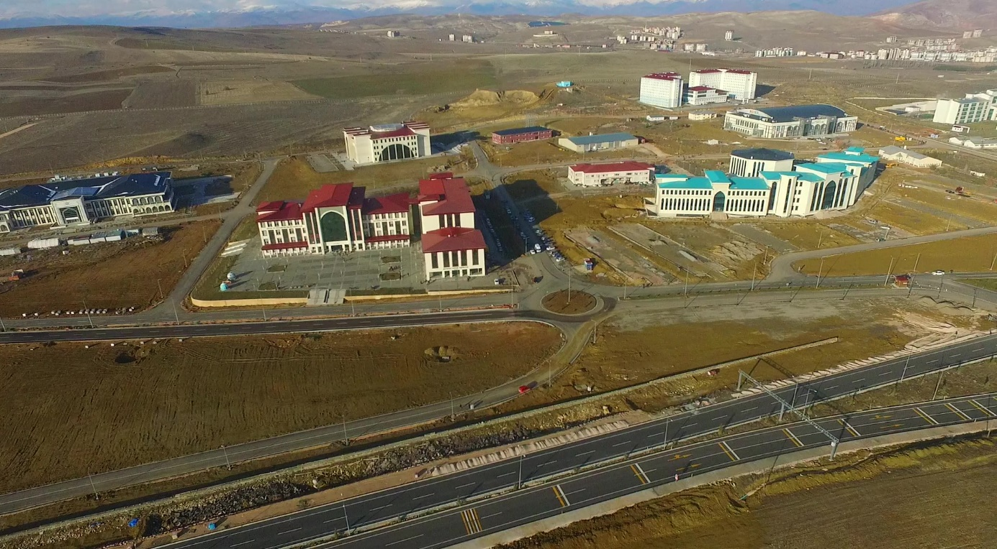

III – TEMMUZ – ARALIK 2019 DÖNEMİNE İLİŞKİN BEKLENTİLER VE HEDEFLER

A – BÜTÇE GİDERLERİ
2019 yılı sonunda toplam bütçe giderlerinde Temmuz – Aralık döneminde hem personel sayısında meydana gelecek artıştan hem de ilk altı aylık dönemde başlangıç ödeneğinin Personel Giderlerinde % 49.70, Sosyal Güvenlik Kurumlarına Devlet Primi Giderlerinde % 53,26 ‘lık kısmının kullanılmıştır.
Mal ve Hizmet Alımlarının İlk altı aylık gerçekleşmeleri üniversitemizin ihtiyaçları doğrultusunda başlangıç ödeneği olan 6,366.000 TL hâlihazırda %73,58 oranında kullanılmış bulunmaktadır.2018 yılı ilk altı ay geçekleşmesi %61,47 düzeyindedir. Yılın kalan döneminde Üniversitemiz İdari ve Mali İşler Daire Başkanlığı tarafından ihale usulü ile tek seferde alımları yapılacak olan odun-kömür, kırtasiye malzemesi ve temizlik malzemesi ihaleleri ile başlangıç ödeneğinin aşılması ön görülmektedir. Yıl sonu tahmini harcama tutarının 10.000.000,00 TL olması beklenmektedir.
İlk altı aylık dönemdeki Cari Transfer kaleminin %63,20’lik kısmı harcanmış olup yılsonuna kadar emekli olması beklenen personel ikramiyeleri ile bu tutarın tamamının harcanabileceği ön görülmektedir.
İlk altı aylık dönemde Sermaye Giderleri tertibinde 1. Ve 2. Etap Peyzaj, Öğrenci Yaşam Merkezi, Kütüphane ve Kapalı Spor Salonu, Demirözü MYO Kazan Dairesi, Baberti Külliyesi Çevre Duvarı ve tarımsal uygulama alanı tel çit yapım işleri ve bilgisayar alımı, mefruşat ve laboratuvar cihaz alımları için 19.500.000,00 TL olarak belirlenen başlangıç ödeneğinin 6.228.313,00 TL (%29,09)’lik kısmı harcanmıştır. 2. Altı aylık dönemde 2. Etap Peyzaj yapım işinin tamamlanması, İlahiyat ve İnsan ve Toplum Bilimleri Fakülte Binasının Eğitim ve Öğretim dönemine yetiştirilmesi ve Öğrenci Yaşam Merkezi binasının faaliyete açılması için belirlenen başlangıç ödeneğinin tamamının harcanması öngörülmektedir. Yapım İşleri dışında kalan mefruşat, mobilya, bilgisayar alımları ve büyük bakım onarım giderleri göz önüne alındığında yıl sonu toplam harcama tahminin 29.000.000,00 TL olması beklenmektedir.
Gider Türü | 2019 Başlangıç Ödeneği | 2019 Yıl Sonu Gerçekleşme Tahmini | Artış Oranı  (%)
Bütçe Giderleri  Toplamı | 101.213.000,00 | 125.619.000,00 | %24
01-Personel Giderleri | 65.677.000,00 | 75.000.000,00 | %14
02-Sosyal Güvenlik Kurumlarına Dev Primi Gideri | 8.051.000,00 | 10.000.000,00 | %24
03-Mal ve Hizmet  Alımları | 6.366.000,00 | 10.000.000,00 | %57
05-Cari Transferler | 1.619.000,00 | 1.619.000,00 | %0
06-Sermaye Giderleri | 19.500.000,00 | 29.000.000,00 | %49

B – BÜTÇE GELİRLERİ

2019-2020 Eğitim Öğretim Yılı Güz Döneminde yeni açılan programlar ve ilk kez öğrenci alacak bölümler nedeniyle 12.500 olan mevcut öğrenci sayısının 13.000 aşması öngörülmektedir. Bu nedenle Öğrenci Harç Geliri tertiplerinde gelir tahminin üzerinde bir gerçekleşme beklenmektedir.
Öğrenci artışına ek olarak taşınmaz kira gelirleri ve diğer teşebbüs mülkiyet gelirlerinin Ocak- Haziran dönemi gerçekleşmeleri göz önüne alındığında 03. Teşebbüs ve Mülkiyet Gelirlerinde 2.575.000,00 TL olarak planlanan 2019 yılı gelir tahmininin yıl sonunda 4.000.000,00 TL olması planlanmaktadır.
Cari ve Sermaye gelir tertiplerinde toplamda 113.617.000,00 TL’lık hazine yardımının ilk altı ay sonunda 44.969.000,00 TL ‘lik kısmı Üniversitemiz tahakkuk ettirilmiştir. Personel giderleri, Sermaye Giderleri ve Mal ve Hizmet alım Giderlerinde yıl sonu harcama tahminlerimizin gerçekleşmesi durumunda oluşacak ek finansman tahmin edilen hazine yardımının üzerinde bir tutara ihtiyaç duyulacağını işaret etmektedir.
Öğrenci Katkı Payı telafi giderleri için 950.000,00 TL olarak tahmin edilen 2019 yılı 05- Diğer Gelirler tertibinin öğrenci sayısında ki artış ve gelir tahmini yapılmayan bazı tertiplerde ki muhtelif gelirler göz önüne alındığında tahmin tutarının üzerinde bir gelir gerçekleşmesi beklenmektedir.

Gelir Türü | 2019 Yılı Planlanan Gelir | 2019 Yıl Sonu Gerçekleşme Tahmini | Artış Oranı  (%)
Bütçe Gelirleri  Toplamı | 101.213.000,00 | 127.400.000,00 | %25
03-Teşebbüs ve Mülkiyet Gelirleri | 2.575.000,00 | 4.000.000,00 | %55
04-Hazine Yardımı | 97.688.000,00 | 122.000.000,00 | %25
05-Diğer Gelirler | 950.000,00 | 1.400.000,00 | %47

IV– TEMMUZ – ARALIK 2019 DÖNEMİNDE YÜRÜTÜLECEK FAALİYETLER
2019 Yılı Merkezi Yönetim Bütçe Kanunun da belirlenen ödenekler ile 2019 Yılı Temmuz –Aralık döneminde;
- Yapımı tamamlanan Öğrenci Yaşam Merkezi Binasının internet, elektrik alt yapısı ve mobilya mefruşat eksikliklerinin giderilerek faaliyete açılması planlanmaktadır.
- İnsan ve Toplum Bilimleri ve İlahiyat Fakültesi Hizmet binasının güz dönemine yetiştirilerek eğitim-öğretime başlaması planlanmaktadır.
- 2. Etap Peyzaj Yapım İşleri Kampüs içi kaldırım ve çevre duvarı yapım işlerinin tamamlanması planlanmaktadır.
- Aydıntepe ve Demirözü Yerleşkeleri için odun-kömür alım ihalesi, kırtasiye malzemesi alım ihalesi, temizlik malzemesi alım ihalesi gerçekleştirilecektir.
- %50’lik kısmı ilk altı ayda alınarak hizmete sunulan diz üstü ve masa üstü bilgisayar alım işini kalan kısmı tamamlanacaktır.

Bütçe Ödeneklerinin imkanlar dahilin de öncelikli ihtiyaçlar göz önüne alınarak 2019 Yılı Bütçe Uygulama Tebliğlerinde yer alan esas ve usullere ve Cumhurbaşkanlığı tarafından yayımlanan tasarruf genelgelerine uygun olarak kullanılmasına dikkat edilecektir.
BÜTÇE GİDERLERİNİN GELİŞİMİ
Bütçe Yıl: | 2019
Kurum Kod: | 38.89.00.01 - ÜST YÖNETİM, AKADEMİK VE İDARİ BİRİMLER
 | 2018 GERÇEKLEŞME TOPLAMI | 2019 BAŞLANGIÇ ÖDENEĞİ | OCAK GERÇEKLEŞME |  | ŞUBAT GERÇEKLEŞME |  | MART GERÇEKLEŞME |  | NİSAN GERÇEKLEŞME |  | MAYIS GERÇEKLEŞME |  | HAZİRAN GERÇEKLEŞME |  | OCAK-HAZİRAN GERÇEKLEŞME TOPLAMI |  | ARTIŞ ORANI * (%) | OCAK-HAZİRAN GERÇEK. ORANI ** (%) |  | 2019 YILSONU GERÇEKLEŞME TAHMİNİ
 |  |  | 2018 | 2019 | 2018 | 2019 | 2018 | 2019 | 2018 | 2019 | 2018 | 2019 | 2018 | 2019 | 2018 | 2019 |  | 2018 | 2019
BÜTÇE GİDERLERİ TOPLAMI | 122.479.611 | 101.213.000 | 4.223.585 | 8.181.792 | 7.638.892 | 8.835.149 | 9.431.187 | 8.249.232 | 9.336.944 | 8.008.461 | 10.344.637 | 8.232.786 | 11.799.950 | 8.800.064 | 52.775.195 | 50.307.484 | -4,68 | 43,09 | 49,70 | -1
01 - PERSONEL GİDERLERİ | 53.280.067 | 65.677.000 | 3.381.471 | 6.823.459 | 4.887.577 | 5.194.833 | 3.913.567 | 5.286.515 | 4.224.114 | 5.729.114 | 4.531.306 | 5.713.670 | 4.391.553 | 5.216.273 | 25.329.587 | 33.963.864 | 34,09 | 47,54 | 51,71 | -1
MEMURLAR | 47.620.672 | 56.929.000 | 3.359.189 | 5.985.307 | 4.812.357 | 4.535.633 | 3.831.689 | 4.720.544 | 3.916.879 | 5.024.279 | 3.970.184 | 4.824.652 | 3.621.097 | 4.571.563 | 23.511.394 | 29.661.977 | 26,16 | 49,37 | 52,10 | -1
SÖZLEŞMELİ PERSONEL | 606.866 | 694.000 | 0 | 0 | 41.204 | 57.634 | 41.204 | 53.745 | 51.193 | 47.358 | 51.483 | 47.358 | 51.483 | 47.358 | 236.568 | 253.452 | 7,14 | 38,98 | 36,52 | -1
İŞÇİLER | 4.785.856 | 7.575.000 | 0 | 811.445 | 0 | 565.570 | 0 | 508.525 | 215.712 | 562.179 | 471.974 | 793.877 | 708.690 | 596.099 | 1.396.376 | 3.837.695 | 174,83 | 29,18 | 50,66 | -1
GEÇİCİ PERSONEL | 266.672 | 479.000 | 22.282 | 26.707 | 34.016 | 35.995 | 40.674 | 3.702 | 40.330 | 95.299 | 37.665 | 47.783 | 10.282 | 1.254 | 185.249 | 210.740 | 13,76 | 69,47 | 44,00 | -1
DİĞER PERSONEL | 0 | 0 | 0 | 0 | 0 | 0 | 0 | 0 | 0 | 0 | 0 | 0 | 0 | 0 | 0 | 0 | 0,00 | 0,00 | 0,00 | -1
02 - SOSYAL GÜVENLİK KURUMLARINA DEVLET PRİMİ GİDERLERİ | 6.378.801 | 8.051.000 | 420.631 | 925.253 | 594.153 | 699.367 | 426.659 | 638.635 | 474.119 | 661.023 | 526.015 | 707.913 | 576.739 | 655.558 | 3.018.315 | 4.287.750 | 42,06 | 47,32 | 53,26 | -1
MEMURLAR | 5.189.789 | 6.169.000 | 416.620 | 744.221 | 585.317 | 562.593 | 414.079 | 512.158 | 414.738 | 526.047 | 411.196 | 520.693 | 412.234 | 517.409 | 2.654.185 | 3.383.121 | 27,46 | 51,14 | 54,84 | -1
SÖZLEŞMELİ PERSONEL | 121.626 | 143.000 | 0 | 0 | 8.447 | 11.499 | 8.447 | 10.702 | 10.232 | 9.470 | 10.292 | 9.470 | 10.292 | 9.470 | 47.710 | 50.612 | 6,08 | 39,23 | 35,39 | -1
İŞÇİLER | 1.031.193 | 1.666.000 | 0 | 176.940 | 0 | 120.332 | 0 | 115.071 | 45.361 | 119.811 | 100.816 | 172.065 | 153.857 | 128.096 | 300.035 | 832.315 | 177,41 | 29,10 | 49,96 | -1
GEÇİCİ PERSONEL | 36.193 | 73.000 | 4.011 | 4.092 | 388 | 4.942 | 4.134 | 704 | 3.787 | 5.696 | 3.710 | 5.685 | 356 | 583 | 16.386 | 21.702 | 32,44 | 45,27 | 29,73 | -1
DİĞER PERSONEL | 0 | 0 | 0 | 0 | 0 | 0 | 0 | 0 | 0 | 0 | 0 | 0 | 0 | 0 | 0 | 0 | 0,00 | 0,00 | 0,00 | -1
03 - MAL VE HİZMET ALIM GİDERLERİ | 18.017.323 | 6.366.000 | 421.483 | 433.080 | 1.114.152 | 834.468 | 1.969.946 | 1.097.086 | 1.711.384 | 1.030.424 | 1.029.729 | 772.299 | 4.828.637 | 516.993 | 11.075.330 | 4.684.350 | -57,70 | 61,47 | 73,58 | -1
ÜRETİME YÖNELİK MAL VE MALZEME ALIMLARI | 0 | 0 | 0 | 0 | 0 | 0 | 0 | 0 | 0 | 0 | 0 | 0 | 0 | 0 | 0 | 0 | 0,00 | 0,00 | 0,00 | -1
TÜKETİME YÖNELİK MAL VE MALZEME ALIMLARI | 10.627.957 | 5.323.000 | 321.957 | 425.694 | 352.904 | 759.055 | 1.146.039 | 998.123 | 766.890 | 923.197 | 695.770 | 701.323 | 1.901.161 | 413.045 | 5.184.722 | 4.220.436 | -18,60 | 48,78 | 79,29 | -1
YOLLUKLAR | 602.911 | 131.000 | 1.765 | 1.200 | 5.435 | 18.044 | 18.224 | 2.914 | 82.819 | 6.781 | 67.880 | 13.833 | 301.920 | 2.720 | 478.043 | 45.492 | -90,48 | 79,29 | 34,73 | -1
GÖREV GİDERLERİ | 82.224 | 13.000 | 0 | 320 | 704 | 454 | 502 | 2.846 | 1.090 | 1.914 | 45.529 | 1.032 | 0 | 2.568 | 47.824 | 9.133 | -80,90 | 58,16 | 70,26 | -1
HİZMET ALIMLARI | 3.169.714 | 242.000 | 97.596 | 5.866 | 740.710 | 37.541 | 780.203 | 76.545 | 735.908 | 50.534 | 30.436 | 47.233 | 292.823 | 90.351 | 2.677.677 | 308.070 | -88,49 | 84,48 | 127,30 | -1
TEMSİL VE TANITMA GİDERLERİ | 15.987 | 13.000 | 0 | 0 | 1.280 | 0 | 0 | 3.000 | 0 | 0 | 0 | 0 | 9.691 | 0 | 10.971 | 3.000 | -72,66 | 68,62 | 23,08 | -1
MENKUL MAL,GAYRİMADDİ HAK ALIM, BAKIM VE ONARIM GİDERLERİ | 2.999.384 | 466.000 | 165 | 0 | 2.616 | 19.375 | 13.965 | 9.057 | 60.601 | 23.209 | 96.606 | 8.170 | 2.315.183 | 8.310 | 2.489.136 | 68.120 | -97,26 | 82,99 | 14,62 | -1
GAYRİMENKUL MAL BAKIM VE ONARIM GİDERLERİ | 519.147 | 178.000 | 0 | 0 | 10.502 | 0 | 11.013 | 4.602 | 64.075 | 24.789 | 93.508 | 708 | 7.859 | 0 | 186.957 | 30.099 | -83,90 | 36,01 | 16,91 | -1
TEDAVİ VE CENAZE GİDERLERİ | 0 | 0 | 0 | 0 | 0 | 0 | 0 | 0 | 0 | 0 | 0 | 0 | 0 | 0 | 0 | 0 | 0,00 | 0,00 | 0,00 | -1
04 - FAİZ GİDERLERİ | 0 | 0 | 0 | 0 | 0 | 0 | 0 | 0 | 0 | 0 | 0 | 0 | 0 | 0 | 0 | 0 | 0,00 | 0,00 | 0,00 | -1
KAMU KURUMLARINA ÖDENEN İÇ BORÇ FAİZ GİDERLERİ | 0 | 0 | 0 | 0 | 0 | 0 | 0 | 0 | 0 | 0 | 0 | 0 | 0 | 0 | 0 | 0 | 0,00 | 0,00 | 0,00 | -1
DİĞER İÇ BORÇ FAİZ GİDERLERİ | 0 | 0 | 0 | 0 | 0 | 0 | 0 | 0 | 0 | 0 | 0 | 0 | 0 | 0 | 0 | 0 | 0,00 | 0,00 | 0,00 | -1
DIŞ BORÇ FAİZ GİDERLERİ | 0 | 0 | 0 | 0 | 0 | 0 | 0 | 0 | 0 | 0 | 0 | 0 | 0 | 0 | 0 | 0 | 0,00 | 0,00 | 0,00 | -1
İSKONTO GİDERLERİ | 0 | 0 | 0 | 0 | 0 | 0 | 0 | 0 | 0 | 0 | 0 | 0 | 0 | 0 | 0 | 0 | 0,00 | 0,00 | 0,00 | -1
KISA VADELİ NAKİT İŞLEMLERE AİT FAİZ GİDERLERİ | 0 | 0 | 0 | 0 | 0 | 0 | 0 | 0 | 0 | 0 | 0 | 0 | 0 | 0 | 0 | 0 | 0,00 | 0,00 | 0,00 | -1
05 - CARİ TRANSFERLER | 937.699 | 1.619.000 | 0 | 0 | 96.596 | 210.907 | 137.509 | 249.742 | 119.588 | 264.436 | 113.524 | 221.631 | 125.382 | 196.490 | 592.600 | 1.143.207 | 92,91 | 63,20 | 70,61 | -1
GÖREV ZARARLARI | 665.264 | 1.253.000 | 0 | 0 | 88.014 | 191.972 | 87.605 | 189.355 | 91.993 | 221.485 | 89.425 | 192.097 | 110.838 | 192.097 | 467.875 | 987.007 | 110,96 | 70,33 | 78,77 | -1
HAZİNE YARDIMLARI | 0 | 0 | 0 | 0 | 0 | 0 | 0 | 0 | 0 | 0 | 0 | 0 | 0 | 0 | 0 | 0 | 0,00 | 0,00 | 0,00 | -1
KAR AMACI GÜTMEYEN KURULUŞLARA YAPILAN TRANSFERLER | 270.335 | 366.000 | 0 | 0 | 8.582 | 12.936 | 49.905 | 59.637 | 27.595 | 27.201 | 24.099 | 28.784 | 14.545 | 3.642 | 124.725 | 132.200 | 5,99 | 46,14 | 36,12 | -1
HANE HALKINA YAPILAN TRANSFERLER | 2.100 | 0 | 0 | 0 | 0 | 6.000 | 0 | 750 | 0 | 15.750 | 0 | 750 | 0 | 750 | 0 | 24.000 | 0,00 | 0,00 | 0,00 | -1
DEVLET SOSYAL GÜVENLİK KURUMLARINDAN HANE HALKINA YAPILAN FAYDA ÖDEMELERİ | 0 | 0 | 0 | 0 | 0 | 0 | 0 | 0 | 0 | 0 | 0 | 0 | 0 | 0 | 0 | 0 | 0,00 | 0,00 | 0,00 | -1
YURTDIŞINA YAPILAN TRANSFERLER | 0 | 0 | 0 | 0 | 0 | 0 | 0 | 0 | 0 | 0 | 0 | 0 | 0 | 0 | 0 | 0 | 0,00 | 0,00 | 0,00 | -1
GELİRDEN AYRILAN PAYLAR | 0 | 0 | 0 | 0 | 0 | 0 | 0 | 0 | 0 | 0 | 0 | 0 | 0 | 0 | 0 | 0 | 0,00 | 0,00 | 0,00 | -1
06 - SERMAYE GİDERLERİ | 43.865.720 | 19.500.000 | 0 | 0 | 946.414 | 1.895.573 | 2.983.506 | 977.254 | 2.807.740 | 323.463 | 4.144.064 | 817.272 | 1.877.639 | 2.214.751 | 12.759.364 | 6.228.313 | -51,19 | 29,09 | 31,94 | -1
MAMUL MAL ALIMLARI | 8.869.008 | 2.250.000 | 0 | 0 | 99.306 | 0 | 77.223 | 124.823 | 337.339 | 89.647 | 966.948 | 0 | 959.615 | 231.586 | 2.440.431 | 446.057 | -81,72 | 27,52 | 19,82 | -1
MENKUL SERMAYE ÜRETİM GİDERLERİ | 0 | 0 | 0 | 0 | 0 | 0 | 0 | 0 | 0 | 0 | 0 | 0 | 0 | 0 | 0 | 0 | 0,00 | 0,00 | 0,00 | -1
GAYRİ MADDİ HAK ALIMLARI | 846.314 | 250.000 | 0 | 0 | 0 | 0 | 0 | 0 | 0 | 0 | 0 | 0 | 0 | 0 | 0 | 0 | 0,00 | 0,00 | 0,00 | -1
GAYRİMENKUL ALIMLARI VE KAMULAŞTIRMASI | 0 | 0 | 0 | 0 | 0 | 0 | 0 | 0 | 0 | 0 | 0 | 0 | 0 | 0 | 0 | 0 | 0,00 | 0,00 | 0,00 | -1
GAYRİMENKUL SERMAYE ÜRETİM GİDERLERİ | 32.907.202 | 13.100.000 | 0 | 0 | 847.108 | 1.537.943 | 2.906.283 | 769.850 | 2.470.401 | 42.648 | 3.177.116 | 805.177 | 918.023 | 1.983.164 | 10.318.932 | 5.138.782 | -50,20 | 31,36 | 39,23 | -1
MENKUL MALLARIN BÜYÜK ONARIM GİDERLERİ | 0 | 0 | 0 | 0 | 0 | 0 | 0 | 0 | 0 | 49.201 | 0 | 0 | 0 | 0 | 0 | 49.201 | 0,00 | 0,00 | 0,00 | -1
GAYRİMENKUL BÜYÜK ONARIM GİDERLERİ | 1.243.196 | 3.900.000 | 0 | 0 | 0 | 357.630 | 0 | 82.581 | 0 | 141.966 | 0 | 12.095 | 0 | 0 | 0 | 594.273 | 0,00 | 0,00 | 15,24 | -1
STOK ALIMLARI (SAVUNMA DIŞINDA) | 0 | 0 | 0 | 0 | 0 | 0 | 0 | 0 | 0 | 0 | 0 | 0 | 0 | 0 | 0 | 0 | 0,00 | 0,00 | 0,00 | -1
DİĞER SERMAYE GİDERLERİ | 0 | 0 | 0 | 0 | 0 | 0 | 0 | 0 | 0 | 0 | 0 | 0 | 0 | 0 | 0 | 0 | 0,00 | 0,00 | 0,00 | -1
07 - SERMAYE TRANSFERLERİ | 0 | 0 | 0 | 0 | 0 | 0 | 0 | 0 | 0 | 0 | 0 | 0 | 0 | 0 | 0 | 0 | 0,00 | 0,00 | 0,00 | -1
YURTİÇİ SERMAYE TRANSFERLERİ | 0 | 0 | 0 | 0 | 0 | 0 | 0 | 0 | 0 | 0 | 0 | 0 | 0 | 0 | 0 | 0 | 0,00 | 0,00 | 0,00 | -1
YURTDIŞI SERMAYE TRANSFERLERİ | 0 | 0 | 0 | 0 | 0 | 0 | 0 | 0 | 0 | 0 | 0 | 0 | 0 | 0 | 0 | 0 | 0,00 | 0,00 | 0,00 | -1
08 - BORÇ VERME | 0 | 0 | 0 | 0 | 0 | 0 | 0 | 0 | 0 | 0 | 0 | 0 | 0 | 0 | 0 | 0 | 0,00 | 0,00 | 0,00 | -1
YURTİÇİ BORÇ VERME | 0 | 0 | 0 | 0 | 0 | 0 | 0 | 0 | 0 | 0 | 0 | 0 | 0 | 0 | 0 | 0 | 0,00 | 0,00 | 0,00 | -1
YURTDIŞI BORÇ VERME | 0 | 0 | 0 | 0 | 0 | 0 | 0 | 0 | 0 | 0 | 0 | 0 | 0 | 0 | 0 | 0 | 0,00 | 0,00 | 0,00 | -1
09 - YEDEK ÖDENEKLER | 0 | 0 | 0 | 0 | 0 | 0 | 0 | 0 | 0 | 0 | 0 | 0 | 0 | 0 | 0 | 0 | 0,00 | 0,00 | 0,00 | -1

BÜTÇE GELİRLERİNİN GELİŞİMİ
Bütçe Yıl: | 2019
Kurum Kod: | 38.89 - BAYBURT ÜNİVERSİTESİ
 | 2018 GERÇEKLEŞME TOPLAMI | 2019 BAŞLANGIÇ ÖDENEĞİ | OCAK GERÇEKLEŞME |  | ŞUBAT GERÇEKLEŞME |  | MART GERÇEKLEŞME |  | NİSAN GERÇEKLEŞME |  | MAYIS GERÇEKLEŞME |  | HAZİRAN GERÇEKLEŞME |  | OCAK-HAZİRAN GERÇEKLEŞME TOPLAMI |  | ARTIŞ ORANI * (%) | OCAK-HAZİRAN GERÇEK. ORANI ** (%) |  | 2019 YILSONU GERÇEKLEŞME TAHMİNİ
 |  |  | 2018 | 2019 | 2018 | 2019 | 2018 | 2019 | 2018 | 2019 | 2018 | 2019 | 2018 | 2019 | 2018 | 2019 |  | 2018 | 2019
BÜTÇE GELİRLERİ TOPLAMI | 122.894.344 | 101.213.000 | 15.083.995 | 9.036.060 | 9.204.337 | 10.295.053 | 664.181 | 4.548.984 | 17.309.677 | 7.393.973 | 3.422.726 | 8.584.426 | 7.941.122 | 8.646.156 | 53.626.039 | 48.504.653 | -9,55 | 43,64 | 47,92 | 0
01 - Vergi Gelirleri | 0 | 0 | 0 | 0 | 0 | 0 | 0 | 0 | 0 | 0 | 0 | 0 | 0 | 0 | 0 | 0 | 0,00 | 0,00 | 0,00 | 0
01.1 Gelir ve Kazanç Üzerinden Alınan Vergiler | 0 | 0 | 0 | 0 | 0 | 0 | 0 | 0 | 0 | 0 | 0 | 0 | 0 | 0 | 0 | 0 | 0,00 | 0,00 | 0,00 | 0
01.2 Mülkiyet Üzerinden Alınan Vergiler | 0 | 0 | 0 | 0 | 0 | 0 | 0 | 0 | 0 | 0 | 0 | 0 | 0 | 0 | 0 | 0 | 0,00 | 0,00 | 0,00 | 0
01.3 Dahilde Alınan Mal ve Hizmet Vergileri | 0 | 0 | 0 | 0 | 0 | 0 | 0 | 0 | 0 | 0 | 0 | 0 | 0 | 0 | 0 | 0 | 0,00 | 0,00 | 0,00 | 0
01.4 Uluslararası Ticaret ve Muamelelerden Alınan Vergiler | 0 | 0 | 0 | 0 | 0 | 0 | 0 | 0 | 0 | 0 | 0 | 0 | 0 | 0 | 0 | 0 | 0,00 | 0,00 | 0,00 | 0
01.5 Damga Vergisi | 0 | 0 | 0 | 0 | 0 | 0 | 0 | 0 | 0 | 0 | 0 | 0 | 0 | 0 | 0 | 0 | 0,00 | 0,00 | 0,00 | 0
01.6 Harçlar | 0 | 0 | 0 | 0 | 0 | 0 | 0 | 0 | 0 | 0 | 0 | 0 | 0 | 0 | 0 | 0 | 0,00 | 0,00 | 0,00 | 0
01.9 Başka Yerde Sınıflandırılmayan Vergiler | 0 | 0 | 0 | 0 | 0 | 0 | 0 | 0 | 0 | 0 | 0 | 0 | 0 | 0 | 0 | 0 | 0,00 | 0,00 | 0,00 | 0
02. Sosyal Güvenlik Gelirleri | 0 | 0 | 0 | 0 | 0 | 0 | 0 | 0 | 0 | 0 | 0 | 0 | 0 | 0 | 0 | 0 | 0,00 | 0,00 | 0,00 | 0
02.1 Genel Bütçeli İdarelerden | 0 | 0 | 0 | 0 | 0 | 0 | 0 | 0 | 0 | 0 | 0 | 0 | 0 | 0 | 0 | 0 | 0,00 | 0,00 | 0,00 | 0
02.2 Özel Bütçeli İdarelerden | 0 | 0 | 0 | 0 | 0 | 0 | 0 | 0 | 0 | 0 | 0 | 0 | 0 | 0 | 0 | 0 | 0,00 | 0,00 | 0,00 | 0
02.3 Düzenleyici ve Denetleyici Kurumlardan | 0 | 0 | 0 | 0 | 0 | 0 | 0 | 0 | 0 | 0 | 0 | 0 | 0 | 0 | 0 | 0 | 0,00 | 0,00 | 0,00 | 0
02.4 Sosyal Güvenlik Kurumlarından | 0 | 0 | 0 | 0 | 0 | 0 | 0 | 0 | 0 | 0 | 0 | 0 | 0 | 0 | 0 | 0 | 0,00 | 0,00 | 0,00 | 0
02.5 Mahalli İdarelerden | 0 | 0 | 0 | 0 | 0 | 0 | 0 | 0 | 0 | 0 | 0 | 0 | 0 | 0 | 0 | 0 | 0,00 | 0,00 | 0,00 | 0
02.6 Diğer İşverenlerden | 0 | 0 | 0 | 0 | 0 | 0 | 0 | 0 | 0 | 0 | 0 | 0 | 0 | 0 | 0 | 0 | 0,00 | 0,00 | 0,00 | 0
02.7 Çalışanlardan | 0 | 0 | 0 | 0 | 0 | 0 | 0 | 0 | 0 | 0 | 0 | 0 | 0 | 0 | 0 | 0 | 0,00 | 0,00 | 0,00 | 0
02.8 Kendi işine sahip olanlardan veya çalışmayanlardan | 0 | 0 | 0 | 0 | 0 | 0 | 0 | 0 | 0 | 0 | 0 | 0 | 0 | 0 | 0 | 0 | 0,00 | 0,00 | 0,00 | 0
02.9 Ayırımı yapılamayan diğer sosyal güvenlik payları | 0 | 0 | 0 | 0 | 0 | 0 | 0 | 0 | 0 | 0 | 0 | 0 | 0 | 0 | 0 | 0 | 0,00 | 0,00 | 0,00 | 0
03. Teşebbüs ve Mülkiyet Gelirleri | 5.698.362 | 2.575.000 | 119.118 | 164.545 | 1.601.511 | 1.752.532 | 198.979 | 271.649 | 169.561 | 216.210 | 238.449 | 267.093 | 113.795 | 138.263 | 2.441.412 | 2.810.292 | 15,11 | 42,84 | 109,14 | 0
03.1 Mal ve Hizmet Satış Gelirleri | 4.896.073 | 2.530.000 | 68.185 | 104.297 | 1.524.819 | 1.671.135 | 134.573 | 204.581 | 111.460 | 130.278 | 165.442 | 192.724 | 59.856 | 68.774 | 2.064.335 | 2.371.789 | 14,89 | 42,16 | 93,75 | 0
03.2 Malların kullanma veya faaliyette bulunma izni gelirleri | 0 | 0 | 0 | 0 | 0 | 0 | 0 | 0 | 0 | 0 | 0 | 0 | 0 | 0 | 0 | 0 | 0,00 | 0,00 | 0,00 | 0
03.3 KİT ve Kamu Bankaları Gelirleri | 0 | 0 | 0 | 0 | 0 | 0 | 0 | 0 | 0 | 0 | 0 | 0 | 0 | 0 | 0 | 0 | 0,00 | 0,00 | 0,00 | 0
03.4 Kurumlar Hasılatı | 0 | 0 | 0 | 0 | 0 | 0 | 0 | 0 | 0 | 0 | 0 | 0 | 0 | 0 | 0 | 0 | 0,00 | 0,00 | 0,00 | 0
03.5 Kurumlar Karları | 6.877 | 0 | 0 | 0 | 0 | 0 | 0 | 0 | 3.524 | 0 | 0 | 0 | 0 | 0 | 3.524 | 0 | 0,00 | 51,25 | 0,00 | 0
03.6 Kira Gelirleri | 740.058 | 45.000 | 44.411 | 58.941 | 73.385 | 70.930 | 60.609 | 58.753 | 52.605 | 77.156 | 67.603 | 67.835 | 51.048 | 65.622 | 349.661 | 399.238 | 14,18 | 47,25 | 887,20 | 0
03.9 Diğer Teşebbüs ve Mülkiyet Gelirleri | 55.354 | 0 | 6.521 | 1.306 | 3.307 | 10.466 | 3.797 | 8.315 | 1.972 | 8.776 | 5.404 | 6.535 | 2.891 | 3.867 | 23.892 | 39.265 | 64,35 | 43,16 | 0,00 | 0
04. Alınan Bağış ve Yardımlar ile Özel Gelirler | 113.661.850 | 97.688.000 | 14.900.000 | 8.750.000 | 7.417.000 | 8.419.000 | 4.425 | 4.100.000 | 16.391.825 | 7.100.000 | 3.100.000 | 8.200.000 | 7.800.000 | 8.400.000 | 49.613.250 | 44.969.000 | -9,36 | 43,65 | 46,03 | 0
04.1 Yurt Dışından Alınan Bağış ve Yardımlar | 0 | 0 | 0 | 0 | 0 | 0 | 0 | 0 | 0 | 0 | 0 | 0 | 0 | 0 | 0 | 0 | 0,00 | 0,00 | 0,00 | 0
04.2 Merkezi Yönetim Bütçesine Dahil İdarelerden Alınan Bağış ve Yardımlar | 113.617.000 | 97.688.000 | 14.900.000 | 8.750.000 | 7.417.000 | 8.410.000 | 0 | 4.100.000 | 16.400.000 | 7.100.000 | 3.100.000 | 8.200.000 | 7.800.000 | 8.400.000 | 49.617.000 | 44.960.000 | -9,39 | 43,67 | 46,02 | 0
04.3 Diğer İdarelerden Alınan Bağış ve Yardımlar | 0 | 0 | 0 | 0 | 0 | 0 | 0 | 0 | 0 | 0 | 0 | 0 | 0 | 0 | 0 | 0 | 0,00 | 0,00 | 0,00 | 0
04.4 Kurumlardan ve Kişilerden Alınan Yardım ve Bağışlar | 0 | 0 | 0 | 0 | 0 | 0 | 0 | 0 | 0 | 0 | 0 | 0 | 0 | 0 | 0 | 0 | 0,00 | 0,00 | 0,00 | 0
04.5 Proje Yardımları | 44.850 | 0 | 0 | 0 | 0 | 9.000 | 4.425 | 0 | -8.175 | 0 | 0 | 0 | 0 | 0 | -3.750 | 9.000 | -340,00 | -8,36 | 0,00 | 0
04.6 Özel Gelirler | 0 | 0 | 0 | 0 | 0 | 0 | 0 | 0 | 0 | 0 | 0 | 0 | 0 | 0 | 0 | 0 | 0,00 | 0,00 | 0,00 | 0
05. Diğer Gelirler | 3.534.132 | 950.000 | 64.878 | 121.515 | 185.826 | 123.521 | 460.777 | 177.335 | 748.291 | 77.763 | 84.277 | 117.333 | 27.327 | 107.893 | 1.571.377 | 725.360 | -53,84 | 44,46 | 76,35 | 0
05.1 Faiz Gelirleri | 665.098 | 0 | 61.076 | 104.830 | 89.081 | 109.161 | 50.980 | 76.190 | 31.880 | 52.549 | 64.571 | 60.840 | 19.656 | 54.722 | 317.243 | 458.292 | 44,46 | 47,70 | 0,00 | 0
05.2 Kişi ve Kurumlardan Alınan Paylar | 794509,47 | 0 | 508,58 | 10521,14 | 1.089 | 4.695 | 25.606 | 78.686 | 0 | 1.780 | 1.120 | 47.375 | 2.605 | 51.783 | 30.928 | 194.840 | 529,98 | 3,89 | 0,00 | 0
05.3 Para Cezaları | 350099,59 | 0 | 0 | 0 | 0 | 0 | 317.753 | 5.217 | 16.689 | 0 | 8.117 | 0 | 3.751 | 0 | 346.310 | 5.217 | -98,49 | 98,92 | 0,00 | 0
05.9 Diğer Çeşitli Gelirler | 1724425,11 | 950000 | 3293,32 | 6164,24 | 95.656 | 9.665 | 66.439 | 17.242 | 699.723 | 23.434 | 10.470 | 9.117 | 1.316 | 1.388 | 876.896 | 67.011 | -92,36 | 50,85 | 7,05 | 0
06. Sermaye Gelirleri | 0 | 0 | 0 | 0 | 0 | 0 | 0 | 0 | 0 | 0 | 0 | 0 | 0 | 0 | 0 | 0 | 0,00 | 0,00 | 0,00 | 0
06.1 Taşınmaz Satış Gelirleri | 0 | 0 | 0 | 0 | 0 | 0 | 0 | 0 | 0 | 0 | 0 | 0 | 0 | 0 | 0 | 0 | 0,00 | 0,00 | 0,00 | 0
06.2 Taşınır Satış Gelirleri | 0 | 0 | 0 | 0 | 0 | 0 | 0 | 0 | 0 | 0 | 0 | 0 | 0 | 0 | 0 | 0 | 0,00 | 0,00 | 0,00 | 0
06.3 Menkul Kıymet ve Varlık Satış Gelirleri | 0 | 0 | 0 | 0 | 0 | 0 | 0 | 0 | 0 | 0 | 0 | 0 | 0 | 0 | 0 | 0 | 0,00 | 0,00 | 0,00 | 0
06.9 Diğer Sermaye Satış Gelirleri | 0 | 0 | 0 | 0 | 0 | 0 | 0 | 0 | 0 | 0 | 0 | 0 | 0 | 0 | 0 | 0 | 0,00 | 0,00 | 0,00 | 0
08. Alacaklardan Tahsilat | 0 | 0 | 0 | 0 | 0 | 0 | 0 | 0 | 0 | 0 | 0 | 0 | 0 | 0 | 0 | 0 | 0,00 | 0,00 | 0,00 | 0
08.1 Yurtiçi Alacaklardan Tahsilat | 0 | 0 | 0 | 0 | 0 | 0 | 0 | 0 | 0 | 0 | 0 | 0 | 0 | 0 | 0 | 0 | 0,00 | 0,00 | 0,00 | 0
08.2 Yurtdışı Alacaklardan Tahsilat | 0 | 0 | 0 | 0 | 0 | 0 | 0 | 0 | 0 | 0 | 0 | 0 | 0 | 0 | 0 | 0 | 0,00 | 0,00 | 0,00 | 0
09. Red ve İadeler (-) | 0 | 0 | 0 | 0 | 0 | 0 | 0 | 0 | 0 | 0 | 0 | 0 | 0 | 0 | 0 | 0 | 0,00 | 0,00 | 0,00 | 0
09.1 Vergi Gelirleri | 0 | 0 | 0 | 0 | 0 | 0 | 0 | 0 | 0 | 0 | 0 | 0 | 0 | 0 | 0 | 0 | 0,00 | 0,00 | 0,00 | 0
09.2 Sosyal Güvenlik Gelirleri | 0 | 0 | 0 | 0 | 0 | 0 | 0 | 0 | 0 | 0 | 0 | 0 | 0 | 0 | 0 | 0 | 0,00 | 0,00 | 0,00 | 0
09.3 Teşebbüs ve Mülkiyet Gelirleri | 0 | 0 | 0 | 0 | 0 | 0 | 0 | 0 | 0 | 0 | 0 | 0 | 0 | 0 | 0 | 0 | 0,00 | 0,00 | 0,00 | 0
09.4 Alınan Bağış ve Yardımlar ile Özel Gelirler | 0 | 0 | 0 | 0 | 0 | 0 | 0 | 0 | 0 | 0 | 0 | 0 | 0 | 0 | 0 | 0 | 0,00 | 0,00 | 0,00 | 0
09.5 Diğer Gelirler | 0 | 0 | 0 | 0 | 0 | 0 | 0 | 0 | 0 | 0 | 0 | 0 | 0 | 0 | 0 | 0 | 0,00 | 0,00 | 0,00 | 0
09.6 Sermaye Gelirleri | 0 | 0 | 0 | 0 | 0 | 0 | 0 | 0 | 0 | 0 | 0 | 0 | 0 | 0 | 0 | 0 | 0,00 | 0,00 | 0,00 | 0

